รายงานผลการทดลอง LeLamp AHM และ CPG
รายวิชา 1353410 Biological Sensing and Sensorimotor Control
วันที่ 26 ตุลาคม – 6 พฤศจิกายน 2569 จัดทำโดย สมาชิกกลุ่มที่ 7
- นางสาวธมนันท์ ลิ้มอิ่ม รหัสนักศึกษา 6652500248
- นาย ธนวัฒน์ อ่อนดำ รหัสนักศึกษา 6652500256
เราเชื่อม AHM กับ SO(2) CPG บนโคม 5 ข้อ เพื่อเปรียบเทียบการปรับจังหวะจากสิ่งเร้าโดยตรง (C0) กับการปรับผ่านฮอร์โมนจำลอง (C1) ผลหุ่นจริงพบว่า $ΔT$ ของ Happy ลดลงทั้ง 3 คู่ แต่ยังสรุปไม่ได้ว่า C1 ทำให้มอเตอร์สมูทขึ้นหรือดีกว่าทุกอารมณ์

ระบบและชุดทดลอง
Pi 5 อ่าน Button, Touch, ToF และกล้อง ควบคุม STS3215 จำนวน 5 ตัวกับ LED ผ่าน runtime เดียว ส่วน ROS 2 Jazzy บน WSL ใช้รับ telemetry และบันทึก 13 topics ไม่มี ROS actuator subscriber บน Pi
ชุดข้อมูล | C0 และ C1 | ขอบเขต
AHM หุ่นจริง 5 พ.ย. | R=S เทียบ R=H | 3 คู่ × 2 conditions × 600 s
AHM Simulation 5 พ.ย. | R=S เทียบ R=H | 6 รอบ × 600 s; logical model
Normal pilot 4 พ.ย. | R=S เทียบ R=H | comparison_r01 คู่เดียว × 50 s
Teacher bridge 26–27 ต.ค. | ideal เทียบ delay/drop | offline 3 คู่ × 22 s; ROS 3 roles แยก
Live Pi→WSL 6 พ.ย. | C1 เท่านั้น | 60.029 s; ยืนยันช่องทางข้อมูล ไม่ใช่คู่ C0/C1
ทั้ง 6 อารมณ์คือ Normal, Interested, Happy, Angry, Afraid และ Sleepy ใช้ FSM และท่าที่ผู้ใช้รับไว้ก่อนเก็บผล ชุด teacher bridge มี 5 สถานะตามต้นแบบรายวิชาและเป็นอีกการทดลองหนึ่ง ไม่รวมผลกับ AHM

วิธีเปรียบเทียบที่ใช้จริง
เวลาในบล็อก 120 s | input ตามสคริปต์ | พฤติกรรม
0–7 | ไม่มี input | Normal
8–9 | Button | Interested
30–42 | Touch ค้าง | Happy
52 / 52.4 / 52.8 | Touch 3 ครั้ง | Angry
80–92 | Near แล้ว Clear | Afraid แล้ว Normal
92–120 | ไม่มี input | Normal แล้ว Sleepy

ทำซ้ำ 5 บล็อกต่อรอบ เริ่ม M ตั้ง Normal และกด–ปล่อยปุ่มฐาน 5 ครั้งเพื่อเริ่มวัด โคมจริงใช้ scripted inputs ขณะผู้ใช้นั่งหน้ากล้อง เก็บ input จริงและ ToF/STOP override แยกไว้ คู่ C0/C1 ใช้ input grid, H/CPG เริ่มต้น, ท่า, PID, Speed, ACC และขอบมุมเดียวกัน ลำดับจริง C0→C1 ทุกคู่ ไม่ได้ counterbalance

ผลเก็บข้อมูลบนโคมจริง
รอบ | เวลา s | แถว | topics | พัก ToF | clean
P1 C0 | 600.381 | 7642 | 13 | 1 | False
P1 C1 | 600.417 | 7716 | 13 | 0 | True
P2 C0 | 600.324 | 7659 | 13 | 0 | True
P2 C1 | 600.354 | 7652 | 13 | 3 | False
P3 C0 | 600.380 | 7667 | 13 | 0 | True
P3 C1 | 600.382 | 7717 | 13 | 1 | False
เก็บครบ 6 รอบ รวม 46,053 แถว ไม่มี writer drop/error มี ToF hold 5 ครั้งรวม 0.456355 s เก็บเหตุการณ์เหล่านี้ไว้ตามจริง: capture_complete คือเก็บครบเวลา ส่วน clean_complete ต้องไม่มีช่วง hold ด้วย จึงมีเพียง 3 รอบที่ clean และไม่มีคู่ใด clean ทั้งสอง conditions

Happy เปรียบเทียบรายคู่
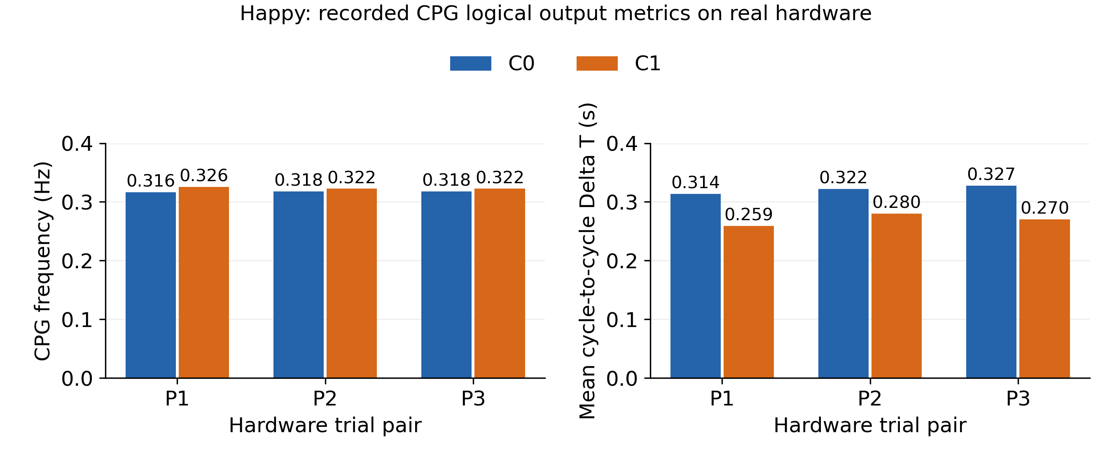
รูป 1 ค่าจาก o₁ ที่บันทึกบนโคมจริง แยก P1–P3 ไม่มี error bars หรือการอ้างนัยสำคัญทางสถิติ แหล่ง: real_robot_final/OBSERVED_O1_METRICS_36_ROWS.csv
คู่ | f C0 Hz | f C1 Hz | ΔT C0 s | ΔT C1 s
P1 | 0.3164 | 0.3258 | 0.3139 | 0.2589
P2 | 0.3179 | 0.3224 | 0.3224 | 0.2802
P3 | 0.3178 | 0.3224 | 0.3275 | 0.2702
Happy เฉลี่ย ΔT จาก 0.321233 เป็น 0.269775 s ลดประมาณ 16.0% และลดทั้ง 3 คู่ ตัวเลขนี้เป็นการเปลี่ยนคาบของสัญญาณ CPG ไม่ใช่เปอร์เซ็นต์ความสมูทของมอเตอร์

ผลแยกอารมณ์และ Simulation
ตารางหุ่นจริงใช้ค่าเฉลี่ยเลขคณิตของ metric รายรอบ 3 รอบต่อ condition ไม่ได้รวมคาบจากต่าง episode เป็นชุดเดียว M1 = 1/mean(T) และ M2 = mean(|Tₙ−Tₙ₋₁|) จาก rising zero crossings ของ o₁ ภายใน episode ต่อเนื่อง
อารมณ์ | f C0 Hz | f C1 Hz | ΔT C0 s | ΔT C1 s
Normal | 0.1475 | 0.1478 | N/A | N/A
Interested | N/A | N/A | N/A | N/A
Happy | 0.3174 | 0.3235 | 0.3212 | 0.2698
Angry | N/A | N/A | N/A | N/A
Afraid | 0.1972 | 0.1977 | N/A | N/A
Sleepy | 0.1466 | 0.1467 | 0.0498 | 0.0371
Interested และ Angry มีคาบไม่เพียงพอในช่วงที่ใช้วิเคราะห์ จึงเป็น N/A ไม่ได้แปลว่าไม่มีการแสดงท่า Normal/Afraid มีบางคาบแต่ไม่มีคู่คาบต่อเนื่องพอหา ΔT ห้ามเติมจาก Simulation หรือเชื่อมคาบข้ามสถานะ

Simulation 6 รอบ
อารมณ์ | f C0 Hz | f C1 Hz | ΔT C0 s | ΔT C1 s
Normal | 0.1470 | 0.1470 | N/A | N/A
Interested | N/A | N/A | N/A | N/A
Happy | 0.3180 | 0.3256 | 0.2706 | 0.2406
Angry | N/A | N/A | N/A | N/A
Afraid | 0.1976 | 0.1971 | N/A | N/A
Sleepy | 0.1470 | 0.1470 | <0.0001 | <0.0001
Simulation ใช้ logical immediate-ready FSM และ SO(2) bank ไม่จำลองกล้อง การเข้าท่า หรือพลวัตเซอร์โว ทั้ง 3 คู่เป็น deterministic replay จึงไม่ใช่ตัวอย่างอิสระ 3 คน ผลต่างจากหุ่นจริงได้เพราะช่วงแสดงท่าและ sampling ไม่เท่ากัน ไม่ใช้ผลนี้แทน encoder

ผลที่ตีความได้
AHM ทำให้พารามิเตอร์เปลี่ยนค่อยเป็นค่อยไปและมีผลค้างหลัง S หาย แต่ ΔT ต้องประเมินจาก o₁ จริงเป็นรายชุด Happy มีแนวโน้มสอดคล้องกันทั้ง 3 คู่ ส่วน Sleepy ค่าเฉลี่ยลดแต่ผลรายคู่ไม่สม่ำเสมอ จึงยังไม่สรุปว่าดีกว่าทุกสถานะ
แหล่ง: simulation_final/summary.json และ final_summary/SIMULATION_METRICS_36_ROWS.csv; หุ่นจริงใช้ METRIC_MEANS.json และ raw metric 36 แถว

สิ่งเร้า ฮอร์โมน และจังหวะที่บันทึกจริง
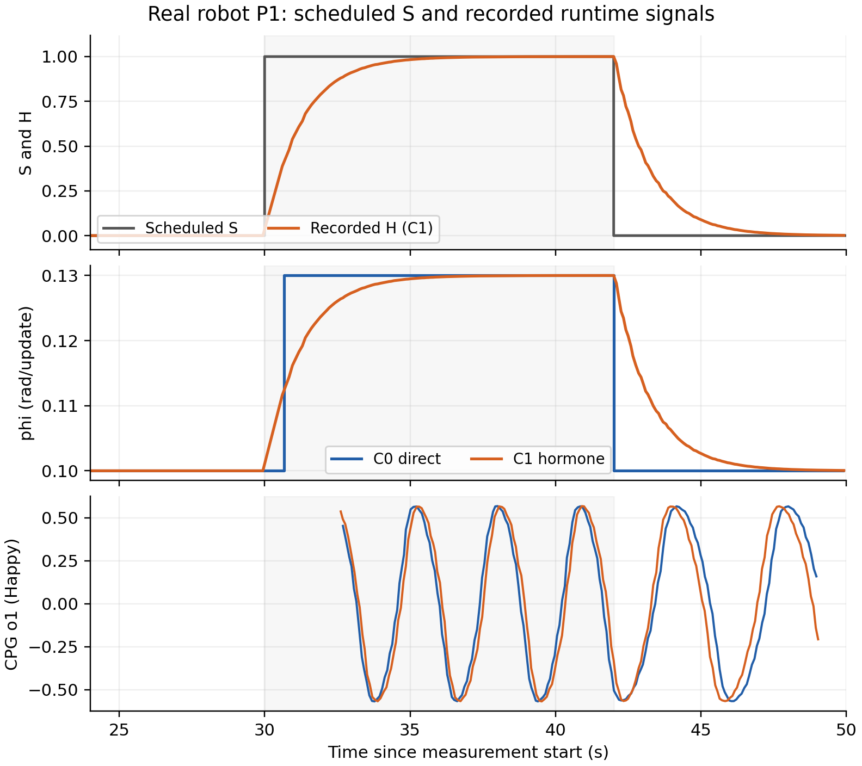
รูป 2 หุ่นจริงคู่ P1 ช่วง Touch 30–42 s; S มาจากตาราง input ส่วน H, φ และ o₁ มาจาก runtime แกนเวลาเป็นเวลาตั้งแต่เริ่มวัดของแต่ละรอบ ไม่ใช่การวัด source-to-physical latency
C0 ใช้ R=S ส่วน C1 ใช้ R=H และ φ=0.10+0.03R ในช่วง 0.10–0.13 rad/update เมื่อ S=0 ฮอร์โมนค่อยลดตามสมการ ไม่ถูกล้างทันทีหรือเมื่อเปลี่ยนอารมณ์ เส้น o₁ แสดงเฉพาะช่วง Happy ที่ผ่าน envelope เดิม ไม่เชื่อมช่วงที่ข้อมูลใช้ไม่ได้
H เป็นสถานะคำนวณของแบบจำลอง ไม่ใช่ฮอร์โมนชีวภาพ φ เป็นมุมหมุนต่อ update ไม่ใช่ Hz จึงใช้ช่วงคาบของ o₁ ในการคำนวณ M1/M2 แทนการแปลง φ เป็นความถี่โดยตรง
แหล่ง: real_robot_final/P1_C0_data.zip และ P1_C1_data.zip; รูปต้นฉบับ REAL_P1_SIGNALS.png เก็บไว้ใน final_summary

Normal pilot การปรับพารามิเตอร์
ชุดนี้เป็น comparison_r01 วันที่ 4 พฤศจิกายน ก่อนชุด 600 s ใช้โคมจริงและ replay input ที่บันทึกไว้ อย่างละ 50 s เพียงคู่เดียว ไม่รวมรุ่น Happy/Angry ภายหลัง
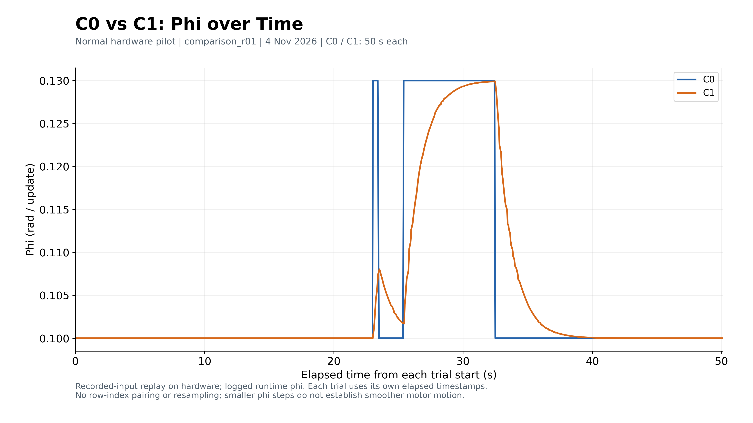
รูป 3 φ ที่ runtime บันทึก C0/C1 จัดแนวด้วยการลบ measurement.started_s ของแต่ละรอบ เวลา sampling ไม่ตรงกันและไม่ได้จับคู่แถวตามลำดับ
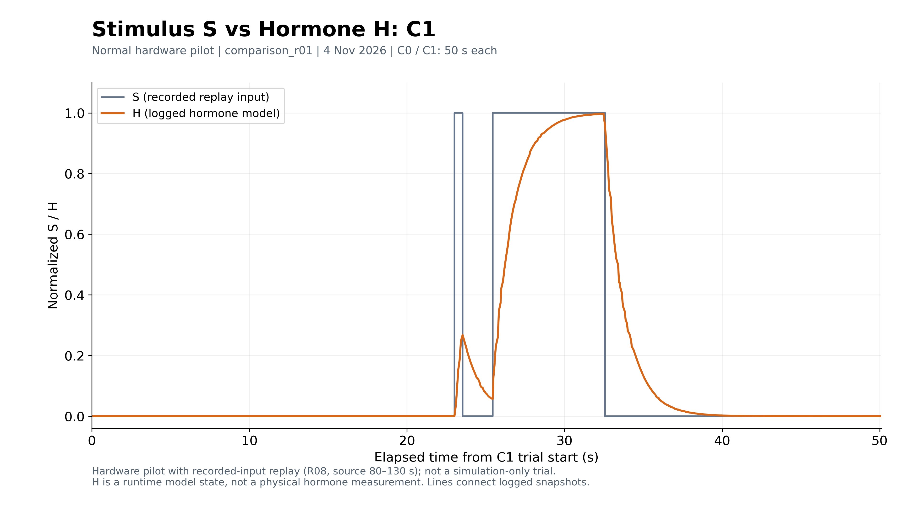
รูป 4 S/H ของ C1 จากข้อมูล replay บนโคมจริง H สะสมและลดลงตามแบบจำลอง แหล่ง: normal_controlled_pilot_20261104/CSV/01_phi_*.csv และ 03_stimulus_hormone_C1.csv

Normal pilot คำสั่งและ encoder
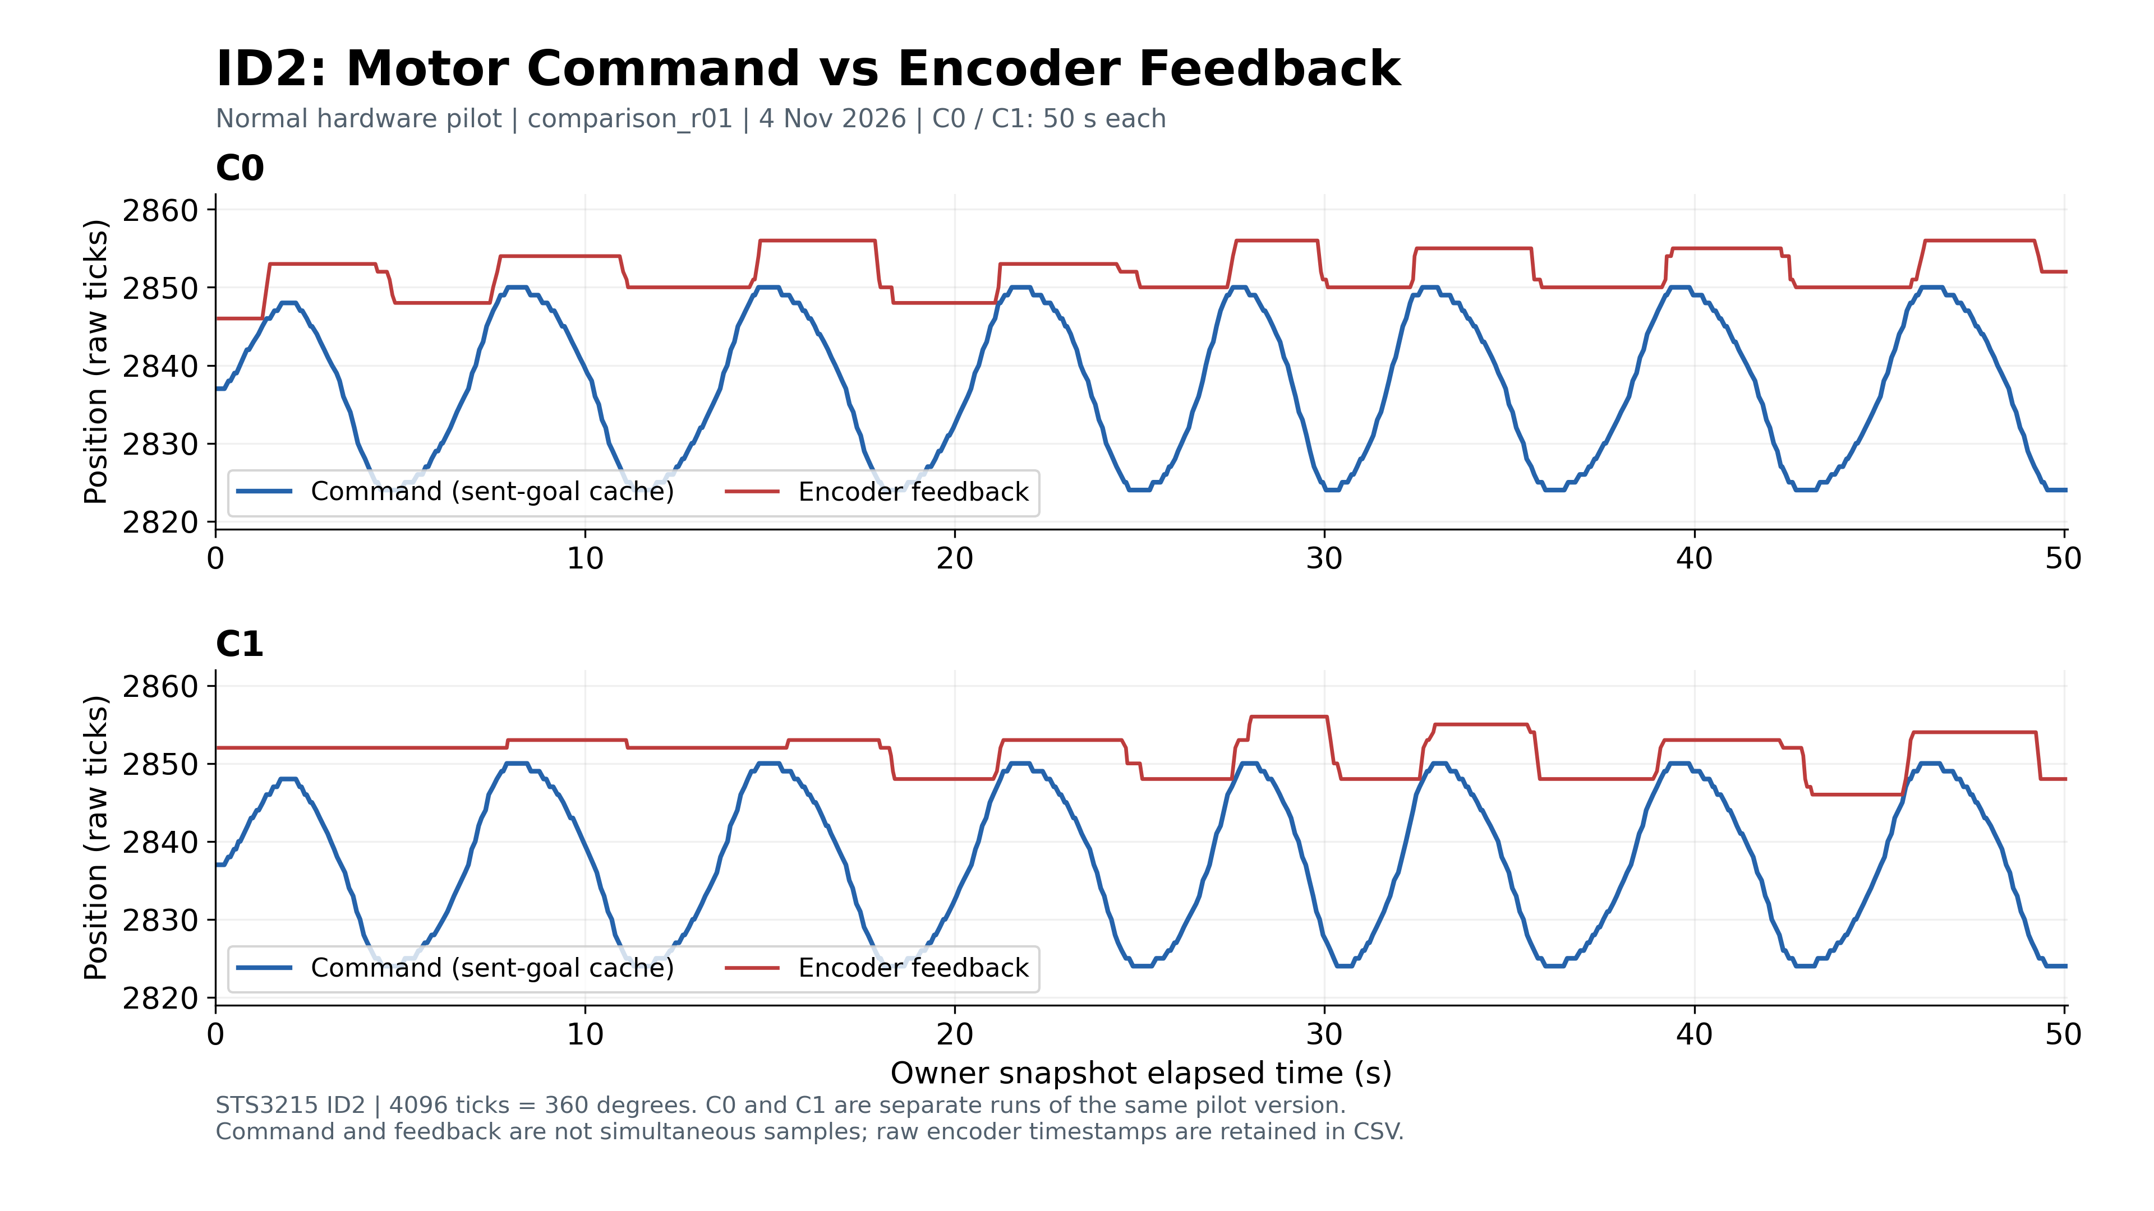
รูป 5 ID2 คำสั่งเป้ากับ encoder หน่วย ticks แยก C0/C1 ของ pilot คู่เดิม เป้าคือ command cache; feedback อ่านคนละเวลา จึงไม่ถือว่าเป็น physical onset ที่ตรงกัน
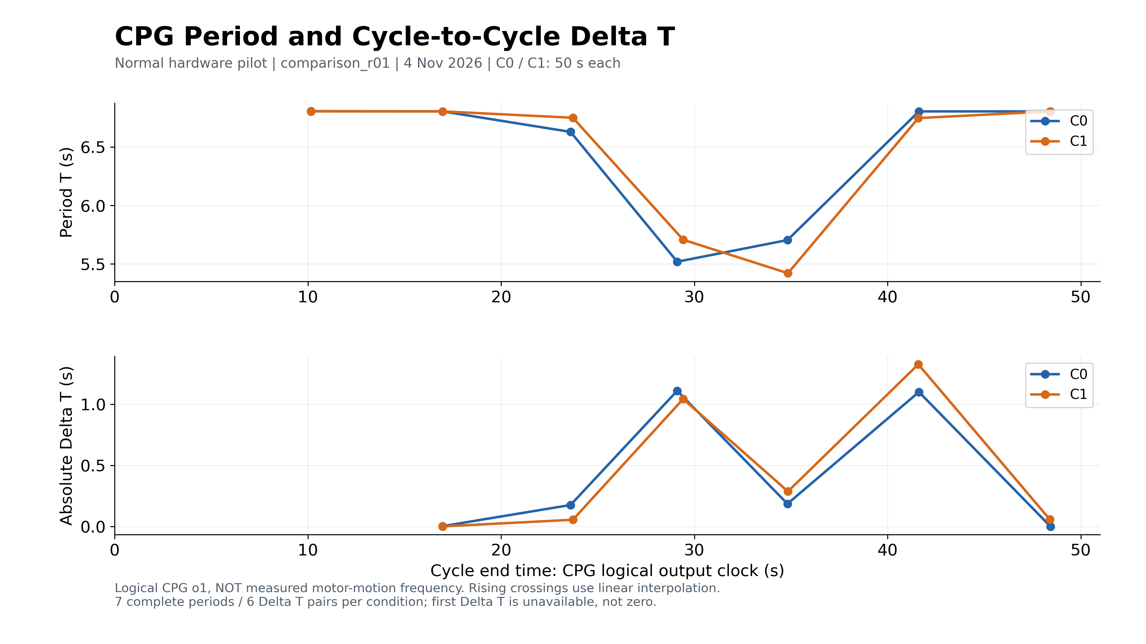
รูป 6 Period และ ΔT จาก o₁ ใน CPG logical output clock ไม่ใช่ความถี่มอเตอร์ คาบแรกไม่มี ΔT จึงเว้นว่าง แหล่ง CSV: 02_motor_ID2_C*.csv และ 04_cpg_periods_C*.csv ในชุด pilot

ผลเชิงปริมาณของ pilot และ ROS bridge
Normal pilot | หน่วย | C0 | C1
Max |Δφ| | rad/update | 0.030000 | 0.002553
Mean period | s | 6.438707 | 6.433826
Mean frequency | Hz | 0.155311 | 0.155429
Mean ΔT | s | 0.428482 | 0.460994
Max ΔT | s | 1.109319 | 1.325658
คาบสมบูรณ์ | คาบ | 7.000000 | 7.000000
ID2 เป้า peak-to-peak | degree | 2.285156 | 2.285156
ID2 encoder peak-to-peak | degree | 0.703125 | 0.878906
C1 มี step ของ φ เล็กลง แต่ mean ΔT เพิ่มจาก 0.428482 เป็น 0.460994 s จึงไม่สนับสนุนว่า C1 มีจังหวะต่อเนื่องกว่าจาก pilot คู่นี้ Encoder เริ่มต้นต่างกันและมีเพียงคู่เดียว ไม่สรุปสาเหตุ friction/load/PID หรือความสมูททางกลจากกราฟนี้

Teacher bridge แยกจาก AHM
Condition | seed | pass ≤1 s /7 | missing | max latency s
C0 | 41 | 7/7 | 0 | 0.140
C1 | 41 | 6/7 | 1 | 0.200
C0 | 42 | 7/7 | 0 | 0.140
C1 | 42 | 6/7 | 1 | 0.220
C0 | 43 | 7/7 | 0 | 0.140
C1 | 43 | 7/7 | 0 | 0.180
C0 ideal ผ่าน 21/21 ส่วน C1 delay/drop ผ่าน 19/21 เก็บ missing clear_02 ของ seed41 และ button_02 ของ seed42 ตามจริง Metric นี้วัดการตอบสนองของ model command/RGB ใน bridge ไม่ใช่เวลาเริ่มขยับหรือไฟบนโคมจริง

ROS ที่รันจริงและ Live observation
Course ROS รัน 3 roles บน WSL: inputs→interaction→output_collector พร้อม recorder แยก 3 seed ส่วน live Pi→SSH→WSL วันที่ 6 พ.ย. เก็บ 934 แถวใน 60.029 s พบครบ 13 topics และ count/decoded-message hash ตรง ข้อมูลเพิ่มระหว่างที่ Pi ยังบันทึกอยู่ จึงเป็น live จริง ไม่ใช่ replay มาแทน
Pi ยังเป็นเจ้าของ UART/มอเตอร์ ROS เป็นช่องทางสังเกตและบันทึกเท่านั้น Live 60 s ไม่แทน AHM 600 s และไม่ได้วัด network/physical latency ผล live r01 ที่อ่านไฟล์ล้มเหลวเก็บไว้แยกจาก r02 ที่ผ่าน

อภิปรายผลและหลักฐานประกอบ

ข้อสรุปจากงานของเรา
ระบบ AHM–CPG ทำงานร่วมกับ FSM 6 อารมณ์บนโคมจริงได้ โดยคงท่าและค่ามอเตอร์ระหว่าง C0/C1 ฮอร์โมนจำลองช่วยให้ φ มีความจำและค่อยลดหลังสิ่งเร้าหาย ผล Happy 3 คู่มี ΔT ต่ำลง แต่ pilot Normal และ Sleepy แสดงว่าผลไม่ได้ดีขึ้นเท่ากันทุกชุด จึงควรรายงานแยกอารมณ์และแยกเวอร์ชัน

ข้อจำกัดที่มีผลต่อข้อสรุป
- M1/M2 วัดจาก CPG logical clock ยังไม่ได้วัด motor frequency, jerk หรือ physical motion/RGB onset พร้อม uncertainty จึงไม่ใช้ยืนยันความสมูทหรือ latency ของฮาร์ดแวร์
- หุ่นจริงรัน C0→C1 ทุกคู่ ใช้คนและโคมเดิม ไม่ได้ counterbalance หรือเก็บผู้เล่นอิสระ 3 คน และมี ToF hold สั้นที่คงไว้ในข้อมูล
- Interested/Angry และบาง metric มีคาบไม่พอ จึงคง N/A ไม่เติมศูนย์ ไม่ต่อคาบข้าม episode และไม่ยืมค่า Simulation แทน
- Simulation เป็น logical model ไม่จำลอง servo/camera; pilot เป็นเพียงหนึ่งคู่50s ส่วนการรับ ROS สด60sใช้ยืนยันระบบรับข้อมูล ไม่ใช่การทดลอง C0/C1 ใหม่
- ระบบใช้ Pi 5 ควบคุมโคมโดยตรง และ ROS บน WSL รับข้อมูลผ่าน SSH; ไม่มี MCU แยกหรือ micro-ROS Agent และไม่มี ROS actuator subscriber บน Pi

แฟ้มหลักฐานสำหรับตรวจย้อนกลับ
ชุดผล | ไฟล์หรือโฟลเดอร์ใต้ 03_Results
หุ่นจริง 6 รอบ | real_robot_final/SIX_TRIAL_SUMMARY.csv  OBSERVED_O1_METRICS_36_ROWS.csv และ P1–P3_C0/C1_data.zip
Simulation | simulation_final/P1–P3_C0/C1.csv และ summary.json
Normal pilot เก่าคู่เดียว | normal_controlled_pilot_20261104/CSV, PNG, raw_sources, SOURCE_AUDIT.json
Teacher bridge | course_bridge_verified_20261026_27/results, review_csv, ros2_ws
ROS สด | live_wsl_20261106/mirror_r02, ros_r02 และ LIVE_BEFORE_FINALIZATION_R02.json
กราฟและตารางรายงานนี้ | final_summary/HAPPY_PAIR_METRICS.csv  SIMULATION_METRICS_36_ROWS.csv และ REPORT_SOURCES.json
สมการ AHM อ้างแบบจำลองรายวิชา Lab04–05; SO(2) CPG อ้าง Lab03 และ course model ที่เก็บ source snapshot/hash ไว้ Proposal และใบงานมีสมการ พารามิเตอร์ หน่วย และแผนความปลอดภัย รายงานนี้ใช้ผลที่มีอยู่ ไม่ได้สร้าง time series หรือสั่งทดลองฮาร์ดแวร์เพิ่ม
คลิปทดลองเล่น 167.05 s และ CSV ประกอบอยู่ BioInspired-Robotics-Labs\Lab07\3-results\evidence ใช้แสดงพฤติกรรมจริง ไม่อ้างว่าเวลา frame ตรงกับ CSV โดยยังไม่ sync และไม่ใช้แทนการวัด C0/C1
ผลเพิ่มเติม Normal บนโคมจริง วันที่ 6 พฤศจิกายน 2569
เปรียบเทียบ C0: R=S กับ C1: R=H อย่างละ 3 รอบ รอบละ 180 s รวม 6 รอบและ 14,118 ชุดข้อมูล ไม่มี writer drop/error หรือ fault ระหว่างวัด แยกจาก pilot 50 s และผลครบ 6 อารมณ์เดิม
ใช้ recorded S ชุดเดียวกัน โดยต่อข้อมูลเดิม 50 s กับ baseline 10 s แล้วทำซ้ำ 3 ครั้ง คง Normal, PID, Speed, ACC, ขอบมุมและ decoder เริ่ม H/CPG เท่ากัน ลำดับ P1 C0→C1, P2 C1→C0, P3 C0→C1; พักอย่างน้อย 60 s
Metric | C0 mean ± SD | C1 mean ± SD | เปลี่ยนแปลง
Max observed |Δφ| | 0.030000 ± 0 | 0.002352 ± 0 | −92.16%
Mean ΔT (logical s) | 0.172449 ± 0.000228 | 0.179258 ± 0.000511 | +3.95%
Max ΔT (logical s) | 0.854075 ± 0.005098 | 0.724744 ± 0.000820 | −15.14%
CPG frequency (logical Hz) | 0.306759 ± 0.000005 | 0.306939 ± 0.000021 | +0.06%
ค่าเป็น mean ± sample SD ของ metric รายรอบ n=3; เปอร์เซ็นต์เทียบค่าเฉลี่ย C0 ค่า φ เป็น rad/update ส่วน ΔT และความถี่ใช้ CPG logical clock ไม่ใช่มอเตอร์จริง
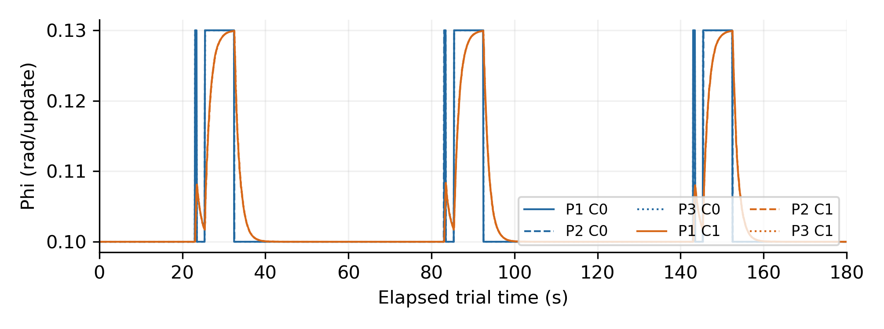
รูป 7 φ จาก runtime ทั้ง 3 คู่ แต่ละเส้นใช้เวลารอบของตัวเอง ไม่จับคู่แถวตามลำดับ C1 ลด step ของ φ แต่ Mean ΔT เพิ่ม จึงไม่สรุปว่าคาบต่อเนื่องกว่าทุกด้าน
การเคลื่อนไหวจริงของมอเตอร์ ID2 และ ID3
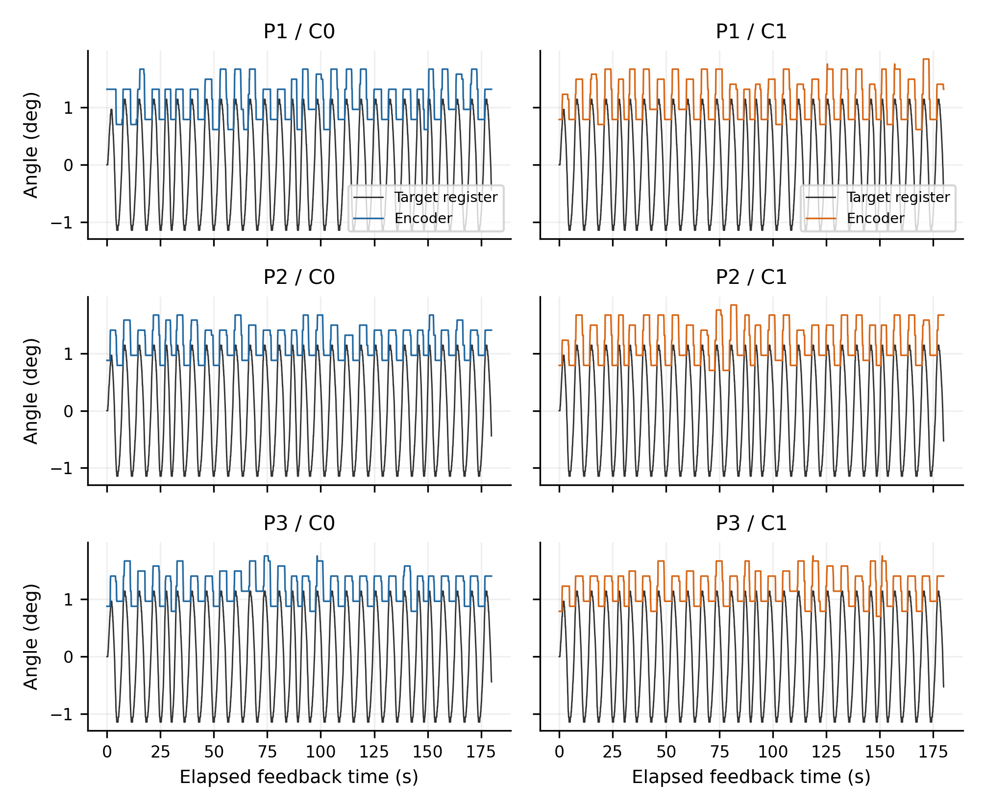
รูป 8 ID2 ทั้ง 3 คู่ หน่วยองศาเทียบ Normal; target register อ่านพร้อม encoder ไม่ใช่ timestamp ของ UART write อิสระ เวลา feedback เทียบ owner ด้วย clock anchor
RMSE เฉลี่ย ID2: C0=1.3545°, C1=1.3494°; ID3: C0=1.3894°, C1=1.4004° จึงไม่ดีขึ้นสม่ำเสมอ เป้าแกว่ง 2.2852° peak-to-peak แต่ encoder แกว่งเพียง 0.7910–1.2305° รวมสองข้อ ยังไม่มีหลักฐานว่า C1 ทำให้มอเตอร์นุ่มขึ้น
เมื่อ S เปิดค้างนาน C1 ใช้เฉลี่ย 2.766 s กว่า φ ถึง 90% ของช่วงเต็ม; C0 ถึงใน snapshot แรกที่พบ event ไม่ใช่ latency มอเตอร์เป็นศูนย์ ช่วงบันทึกไม่สม่ำเสมอราว 13 Hz และมี reference indices ที่ข้าม จึงแยกจากข้อมูลตกหล่น คาบ encoder, motor response, acceleration และ jerk ยังคง N/A

